

ФЕДЕРАЛЬНОЕ АГЕНТСТВО ВОЗДУШНОГО ТРАНСПОРТА

(РОСАВИАЦИЯ)

ФЕДЕРАЛЬНОЕ ГОСУДАРСТВЕННОЕ БЮДЖЕТНОЕ ОБРАЗОВАТЕЛЬНОЕ

УЧРЕЖДЕНИЕ ВЫСШЕГО ОБРАЗОВАНИЯ

«МОСКОВСКИЙ ГОСУДАРСТВЕННЫЙ ТЕХНИЧЕСКИЙ УНИВЕРСИТЕТ

ГРАЖДАНСКОЙ АВИАЦИИ» (МГТУ ГА)

Кафедра прикладной математики

Отчет по лабораторной работе №3

По дисциплине: программирование для Интернет

Тема: Создание Web-сайтов с использованием динамических эффектов языка JavaScript

Вариант 15

Выполнил:

Студент 4 курса

факультета ПМ

группы ПМб4-1

Опенков Дмитрий

Преподаватель: доцент Красников А.С.

Москва 2022

1. Цель работы

Закрепление теоретических знаний и приобретение практических навыков программирования с использованием элементов языка JavaScript при создании динамических web-сайтов

2. Задание на выполнение ЛР

На web-сайте реализовать динамические эффекты средствами встроенных в HTML-страницу элементов языка управления сценариев, работающих на стороне клиента- JavaScript.

3. Программа и выполнение

mypage.html

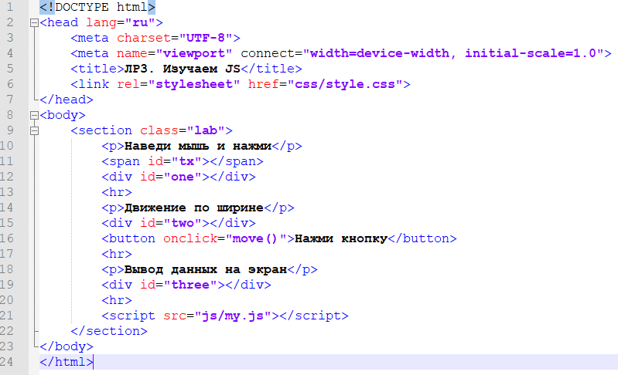

my.js и отображение в браузере

